ДЕНЬ РОЖДЕНИЯ ХУТОРА

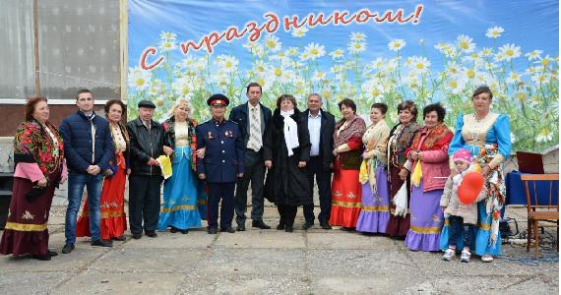
22 октября с.г.в хуторе Объединенном Егорлыкского района Ростовской области состоялся традиционный и всеми любимый праздник – «День рождения хутора» - который символично был назван «Объединённые сердца». Ведь хутор объединил не только людей разной национальности на одной земле, он смог объединить их сердца, поэтому тут живут самые отзывчивые и добрые люди.
Этот праздник был совмещен с окончанием полевых работ и чествованием работников сельского хозяйства.
Традиция этого праздника возобновилась совсем недавно, благодаря Главе Администрации Объединенного сельского поселения – Ю.А. Липчанскому. Он всегда поддерживает и помогает «культуре» в хуторе, сохраняя не большой ее очаг всеми силами! Для того чтобы, людям было где отдохнуть душой, чтобы не забывались традиции и памятные даты, чтобы все помнили и знали свою историю, иначе не будет будущего.
День рождения хутора прошел на площади сельского Дома культуры, несмотря на погодные условия! На праздник были приглашены, и почтили своим вниманием, многочисленные гости, которые всегда с радостью посещают торжественные мероприятия хутора Объединенный: Афанасьев Н.Ю., заместитель Главы Егорлыкского района по социальным вопросам, Безбудько Н.В., председатель Общероссийского общественного Движения сельских женщин России, Пилипенко В.Я., председатель Совета ветеранов Егорлыкского района, Аванесян С.Л., глава администрации Шаумяновского сельского поселения.
В этот праздничный день чествовали, поздравляли и вручали памятные подарки семьям, у которых в этом году появились прекрасные малыши. парам, которые услышали впервые марш Мендельсона, семьям, отметившим серебряную свадьбу, семью Толкачевых – Михаила Онисовича и Марию Ивановну, которая отметила в этом году 55 -летие совместной жизни, турецкую семью. Речь шла не об отдельных представителях, а о всех людях турецкой национальности, проживающих на объединенной земле. Они являются активистами и помощниками в творческой жизни хутора.
Ярким тому доказательством является хореографический ансамбль турков-месхетинцев «Севинч», который прославляет нашу малую родину во многих уголках России. Они были лично награждены министром культуры Ростовской области А.А. Резвановым, и в конце года претендуют на губернаторскую премию.
Не остались без внимания и подарков учителя объединенной школы №6, которые каждый день отдают свою душу и большую часть своей жизни детям! Не забыли и «помощников» Объединенного сельского поселения, которым не безразлична судьба хутора и Дома культуры в частности.
А главными помощниками, конечно же, являются фермеры. Люди, которые каждый день поднимают сельское хозяйство в хуторе, о чем красноречиво «кричат» их показатели, а так же успевают уделять внимание внутренней и духовной жизни поселения.
Фермеры были награждены не только памятными подарками от Главы администрации, но и улыбками и благодарностями местных жителей.
Также были отмечены памятными подарками и грамотами участники творческой самодеятельности и коллектив Дома культуры, которые организовали и провели этот праздник.
Особое внимание было уделено хору «Россиянка», существующему уже на протяжении долгого времени. В нем принимают участие настоящие сельские женщины, красавицы. Несмотря на заботы, быт и проблемы, они встречаются каждый день, идут в Дом культуры, чтобы петь любимые песни, общаться, делится нужными советами.
Под руководством Т.И. Руденко «девочки» прославляют свой хутор повсеместно, их приглашают практически на все концерты фестивали и конкурсы, проводимые в районе. И, конечно же, не забывают про свою малую родину, где они стали любимым коллективом всех хуторян.
Также была отмечена почетной грамотой директор МБУК ОСП «Объединенный СДК» Е.И. Гринько, которая является членом ДСЖР.
При организации праздника, ею было уделено особое внимание семьям, проживающим на объединенной земле, сохранению и провозглашению семейных традиций, школе, которая дает образование детям и путевку в жизнь. И особенно культуре, которая формирует и развивает гражданское общество, объединяет людей, сохраняет и передает народные промыслы
В течении всего праздника для жителей хутора и гостей были организованы площадки:
- декоративная выставка сельхоз производителей,
- фотовыставка – «Люди, праздники, достижения»,
- выставка ДПИ.
Традиционно не обошлось на празднике без угощений! Всем желающим была предложена донская уха и турецкий плов.
По окончанию праздника, всеми участниками, гостями и жителями в небо были запущенны шары трех цветов, символизирующими российский флаг.
С каждым годом «День рождения хутора» проводится все ярче и ярче! Администрация Объединенного сельского поселения совместно с сотрудниками Дома культуры ежегодно стараются удивить жителей и гостей хутора на этом празднике!
И подводя итог, выслушав мнение жителей и гостей об этом празднике, мы с уверенностью можем заявить, что все прошло на высшем уровне. Люди выразили благодарность, за то что, не забываются семейные ценности, прославляются женщины села, которым так не просто в наше время, уделяется особое внимание детям и молодежи, проживающим на объединенной земле, и, конечно же, почитаются люди пожилого возраста!

